**보물찾기**

이 라운드는 퀴즈를 풀고 문을 찾는 게임이다. 만약 잘못된 문을 고르면 목숨이 하나가 깎이고 정답인 문을 고르면 다음 라운드로 넘어간다.

일단 코드를 구성할 때 page를 만들어서 page의 값이 올라갈 때 마다 다음 화면으로 올라가도록 만들었다.

라운드가 시작되면 라운드에 대한 설명과 시작하기 버튼을 띄우고 시작하기 버튼이 눌리면 다음 화면으로 넘어간다. 다음 화면은 퀴즈를 보고 풀어서 정답인 문을 골라서 통과해야하는 화면이다. 퀴즈의 종류는 총 2개로 게임이 시작되면 랜덤으로 나오도록 설정했다. 이때 정답인 문을 고르면 통과했다는 화면을 띄우고 다음 라운드로 넘어간다. 잘못된 문을 고르면 실패 화면으로 넘어간 다음 목숨이 하나 깎이고 목숨이 남아있다면 다시 문을 고르는 화면으로 넘어간다. 만약 잘못된 문을 골랐을 때 목숨이 하나도 안남아있으면 게임오버를 띄워 게임을 끝낸다.

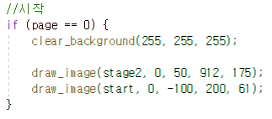

이 코드는 page가 0일때 시작화면을 띄우는 코드이다. 배경을 하얀색으로 설정하고 이 라운드의 설명과 ‘시작하기’ 라는 이미지를 띄우는 코드이다.

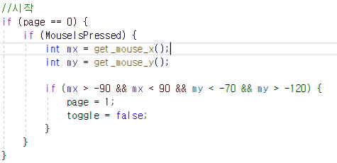

이 코드는 page가 0일때 충돌체크를 하는 코드이다. 시작하기 이미지를 마우스로 누르면 page를 1로 바꾸어 다음 화면으로 넘어가고 toggle을 false로 바꾸는 코드이다.

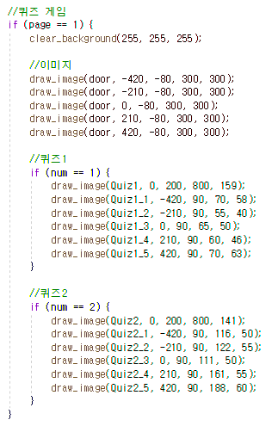

이 코드는 page가 1일 때 문 5개를 띄우고 만약 num이 1이면 1번 퀴즈의 문제와 1번 문제의 객관식 답 5개를 띄우고 만약 num이 2이면 2번 퀴즈의 문제와 2번 문제의 객관식 답 5개를 띄우는 코드이다.

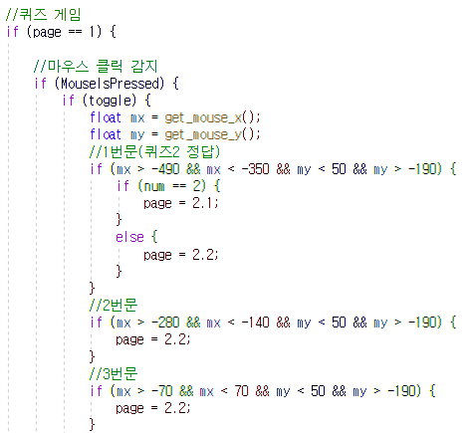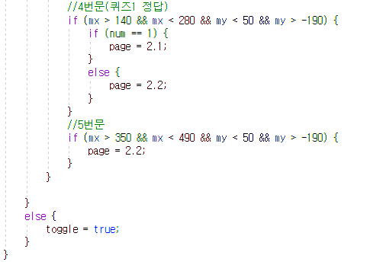

이 코드는 page가 1일 때 마우스 충돌체크를 하는 코드이다. 만약 toggle이 false이면 true로 바꾸고 true이면 충돌체크를 한다. 만약 num이 1이면 1번, 2번, 3번, 5번 문은 page를 2.2로 바꾸고 4번 문은 2.1로 바꾼다. 만약 num이 2이면 2~5번 문은 page를 2.2로 바꾸고 1번 문은 2.1로 바꾼다.

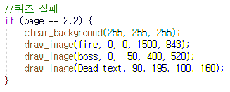

이 코드는 page가 2.2일 때 실패 화면을 띄우는 코드이다.

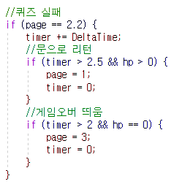

이 코드는 page가 2.2일 때 남아있는 목숨의 숫자를 확인하여 문을 고르는 화면으로 돌아갈지, 게임이 끝나서 게임오버를 띄울지 확인하는 코드이다.

만약 남은 목숨이 1개 이상이면 2.5초 후에 page를 1로 바꾸어 다시 문을 고르는 화면으로 넘어가고 timer를 다시 0으로 바꾸어 초기화 시킨다. 만약 남은 목숨이 0개라면 2초 후에 page를 3으로 바꾸고 timer를 다시 0으로 바꾸어 초기화 시키는 코드이다.

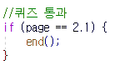

이 코드는 page가 2.1일 때 통과했다는 이미지와 다음 라운드로 넘어가는 코드로 가는 코드이다.

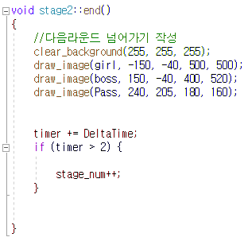

이 코드는 라운드를 통과했다는 이미지를 띄우고 2초뒤에 다음 라운드로 넘어가는 코드이다.

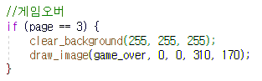

이 코드는 page가 3일 때 게임오버 이미지를 띄우는 코드이다.

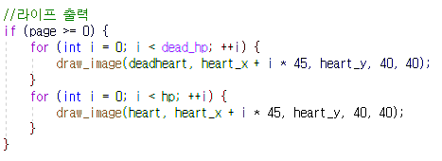

이 코드는 page가 0이상일 때(이 라운드가 시작되고 다음 라운드로 넘어갈 때 까지) 깎인 하트 5개와 그 위에 남은 하트를 띄우는 코드이다.

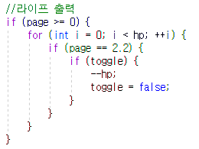

이 코드는 page가 0이상일 때(이 라운드가 시작되고 다음 라운드로 넘어갈 때 까지) 처음엔 총 5개의 하트를 띄우고 만약 page가 2.2가 될 때 목숨을 하나 깎는 코드이다.